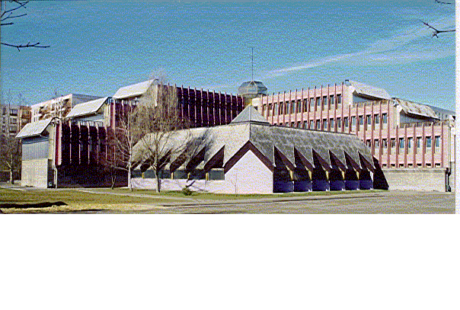
kinizsi Lakótelepi TagIskola
7400 Kaposvár, Búzavirág u. 21 .
82/510-588, 70/5269953
Fax: 82/510-246
e-mail: kinizsiiskola.kvar@gmail.com
Első feladatlap
Név: Iskola
2. forduló: Keresd a megoldást könyvtárban, Interneten!
- Ki volt az a magyar fizikus, akiről ötszög alakú krátert neveztek el a Holdon?

- Milyen kitüntetést kapott Neumann János 1920-ban?

- Ki volt az a Somogy megyében született matematikus, aki 1976-ban Neumann János Emlékérmet kapott?

- 1955. október 28-án született amerikai üzletember, származását tekintve milyen magyar vonatkozása volt?

- Az Intel magyar származású alapítója mikor született?

- Kinek az irányításával készítették 1955-ben az Ural-1 , majd az Ural-2 nevű mágnesdobos számítógépet?

- Ki a Kibernetikai gépek c. könyv szerzője?

- Magyar villamosmérnök, aki az antwerpen-i Bell Telephone Társaság mérnökeként számos európai ország távválasztási rendszerének a kidolgozásában éstelefonközpontok kifejlesztésében vett részt

- Vezetésével alakult meg 1955-ben az MTA Méréstechnikai és Műszerügyi Intézetében a Számológép Osztály.

- Hogyan nevezték KALMÁR LÁSZLÓ második "gép"-ét

- Mikor indították meg az Eötvös Lóránd Tudományegyetemen a számítástechnikai képzést
11 pont

